«ЛУЧШЕ ВСЕХ»
В нашей школе прошел общешкольный творческий конкурс талантов «Лучше всех»! Это было мероприятие огромного масштаба, которое длилось 4 дня (с 14 по 17 сентября). На суд жюри, состав которого менялся в каждой номинации, было представлено 38 номеров! Какие же талантливые ребята учатся в нашей школе! Выступали с самыми разными номерами: чтение стихотворений, инсценировка стихотворений, сценки, групповые танцы, игра на гитаре, исполнение восточного танца, хоровое пение, сольное пение, групповое исполнение частушек.
Все участники были награждены медалями «Лучше всех!». А по итогам конкурсов лучшие из лучших отмечены грамотами.

В номинации «Чтецы» победителями стали:
- Гавшина Марина (1 класс), стихотворение «Мишка»
- Сивков Константин (2 класс), стихотворение «Лёшенька» Агнии Барто
- Мамычев Игорь (3 класс), стихотворение «36,5» Сергея Михалкова
- Гормилова Софья (4 класс), стихотворение «9 страничек» Ильи Малышева
- Кислова Яна (9 класс), стихотворение «Чулочки»
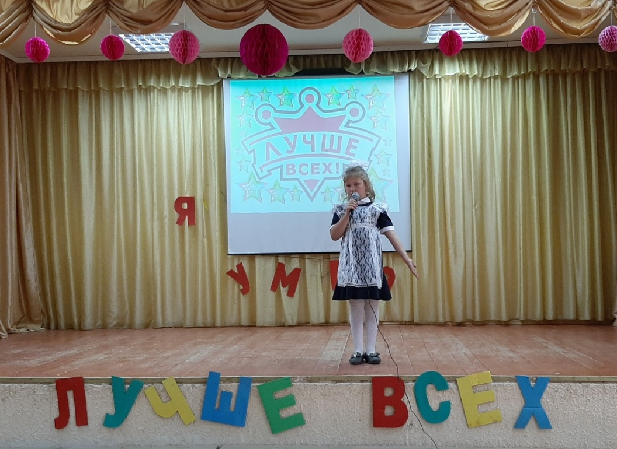
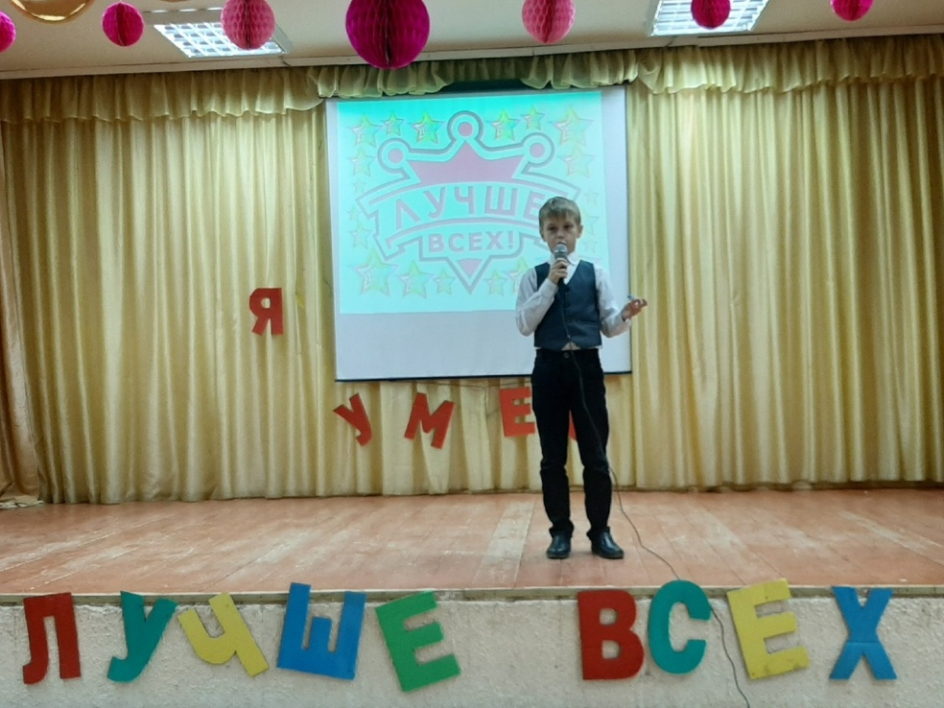
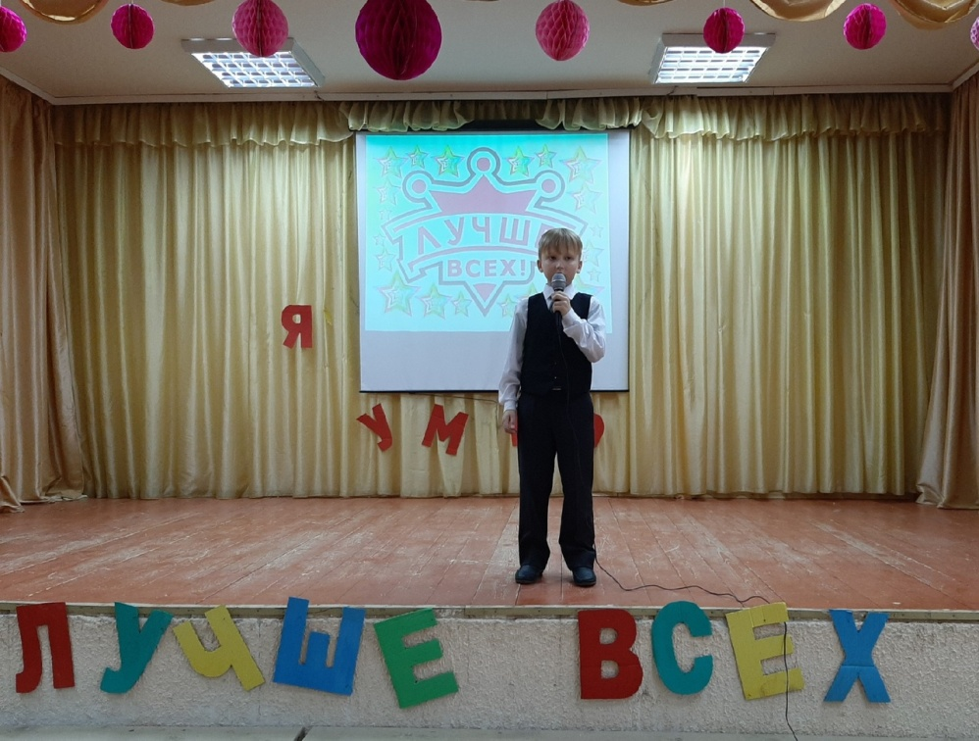
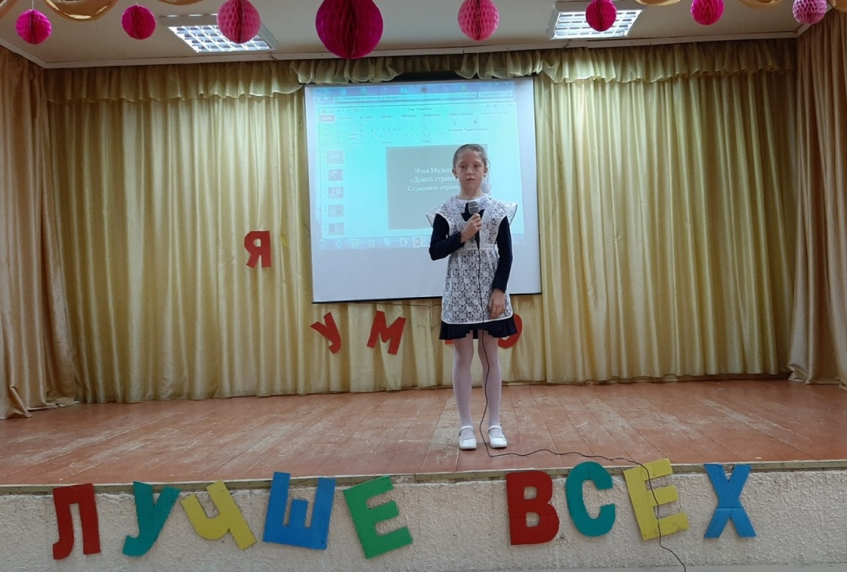
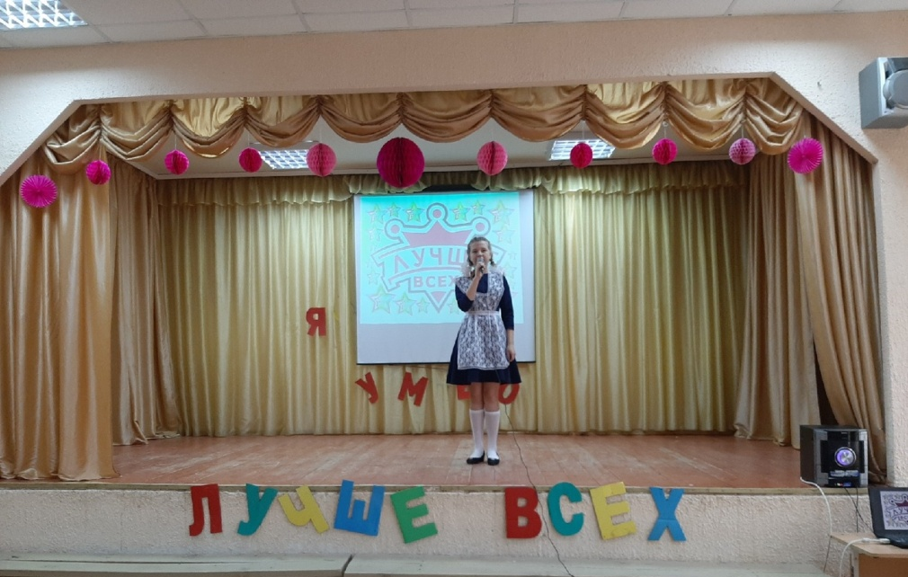

В номинации «Хоровое пение» победителями стали:
- Коллектив 3 класса с песней «Почемучки» (кл.руков: Скочилова Н.В)
- Коллектив 5 класса, исполнивший частушки
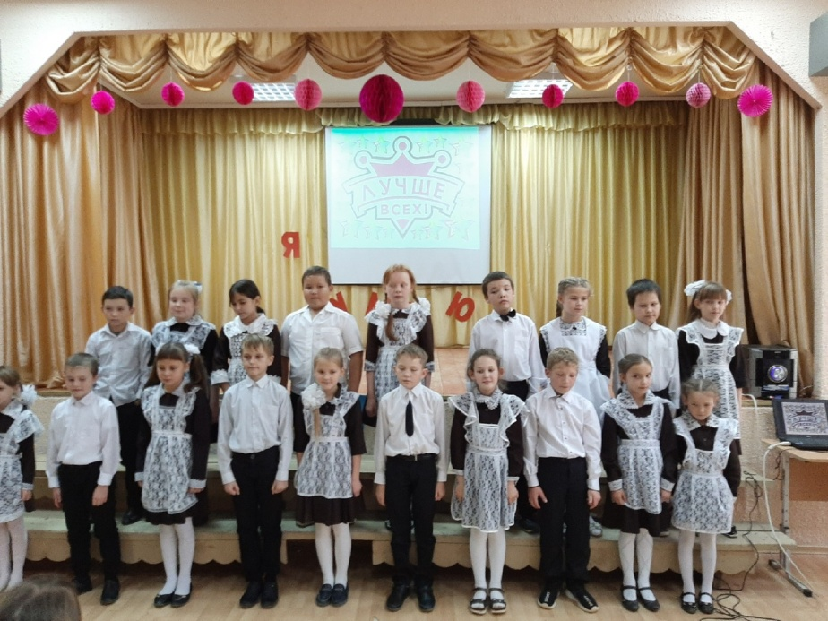
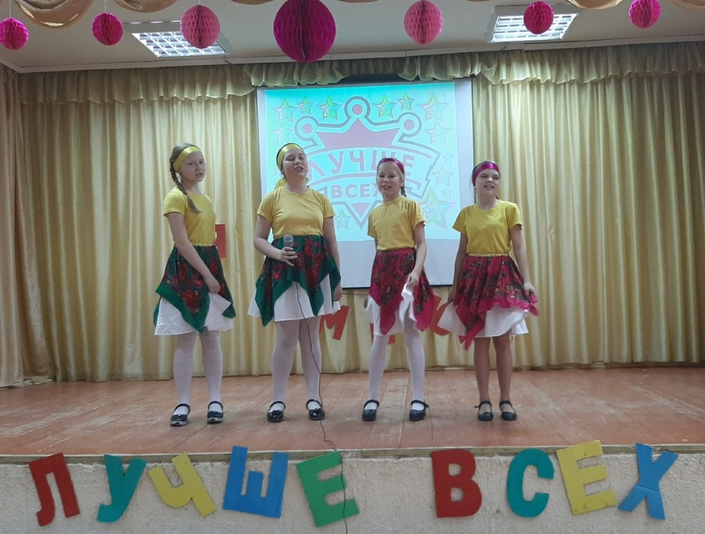
В номинации «Вокал» победителем стала Татаркина Варвара (4 класс)
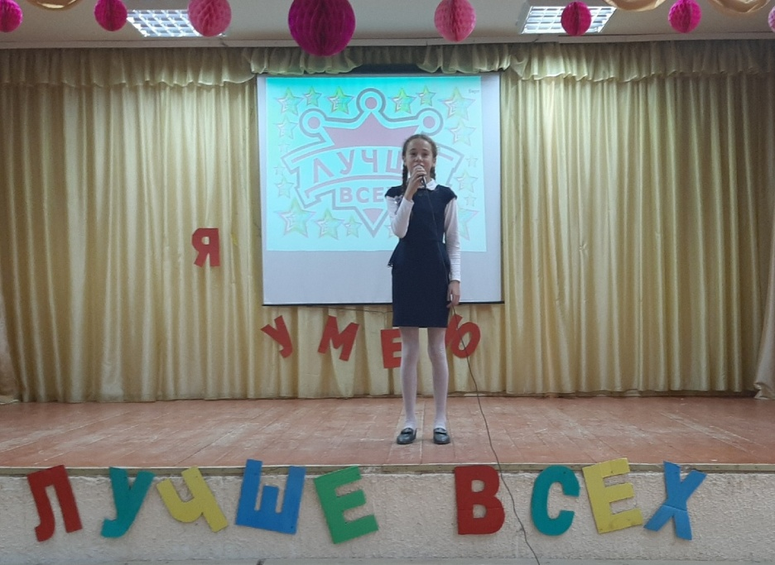

В номинации «Инструментальное искусство» победителем стал Елтышев Анатолий (9 класс), игра на гитаре

В номинации «Хореография» победителями стали:
- Коллектив 4 класса, исполнившие «Танец с ленточками»
- Коллектив 5 класса, танец «Россия-матушка»
- Кислова Кристина, исполнение танца с вейлами
- Коллектив 9 класса, флеш-моб
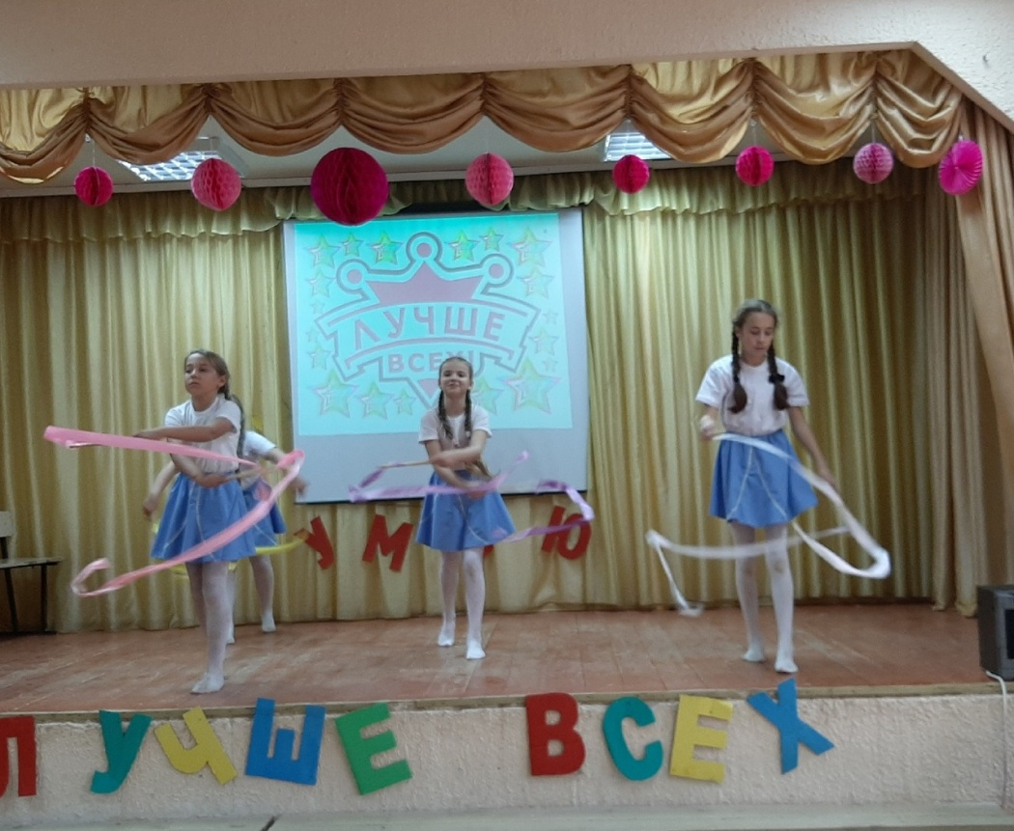
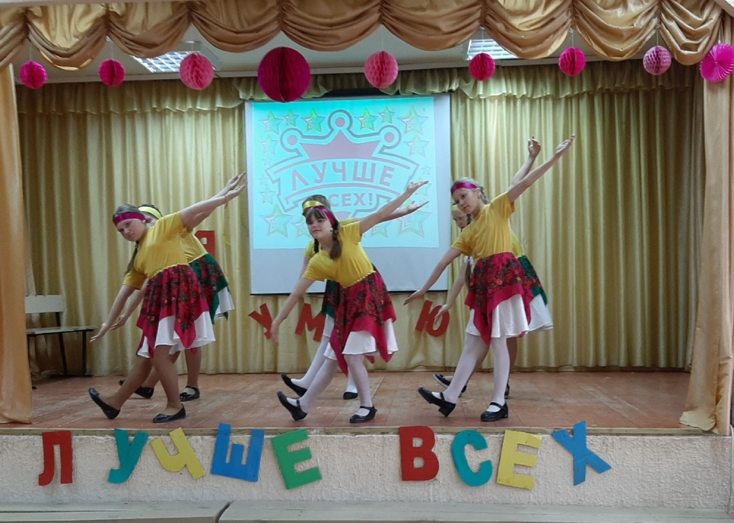
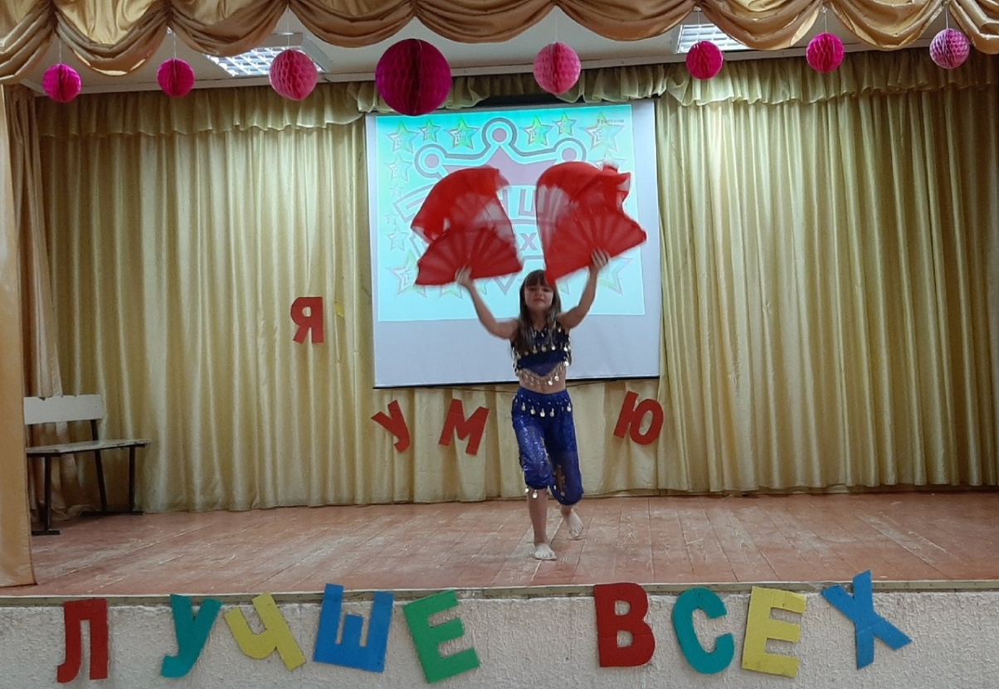
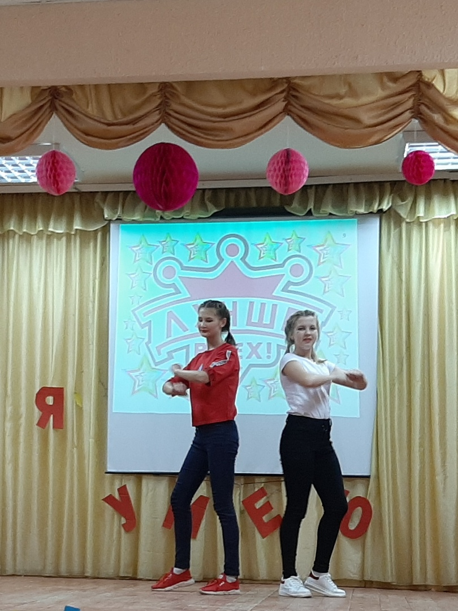
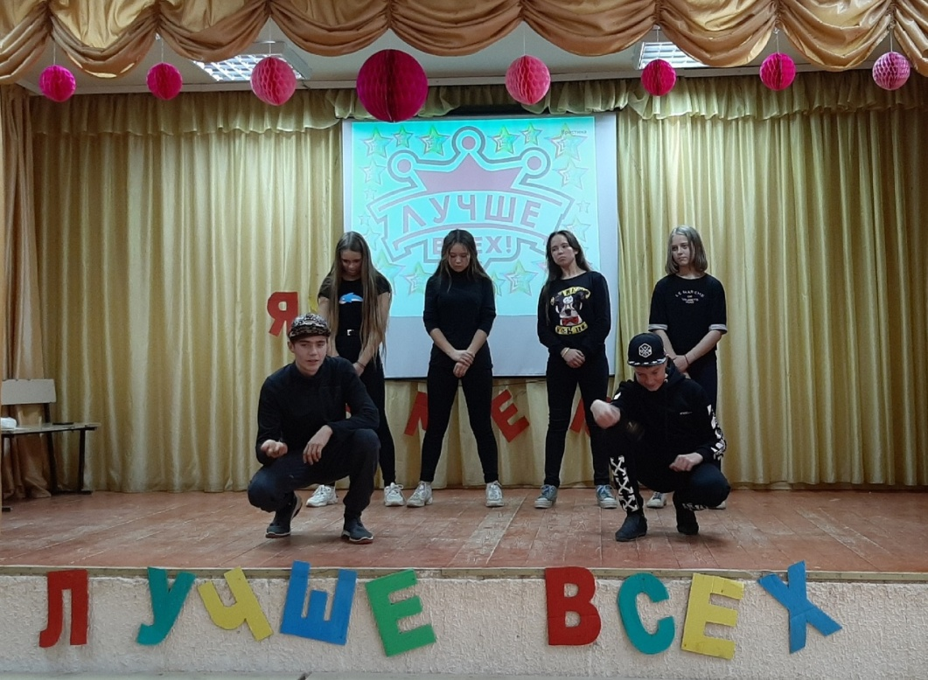

В номинации «Театральное искусство» победителями стали:
- Габтрахманова Василиса, инсценировка стихотворения «Кем быть»
- Коллектив 3 класса, сценка «Лентяй и подружка»
- Коллектив 8 класса, сценка «Выбор профессии»
- Коллектив 9 класса, сценка «Спят усталые игрушки»
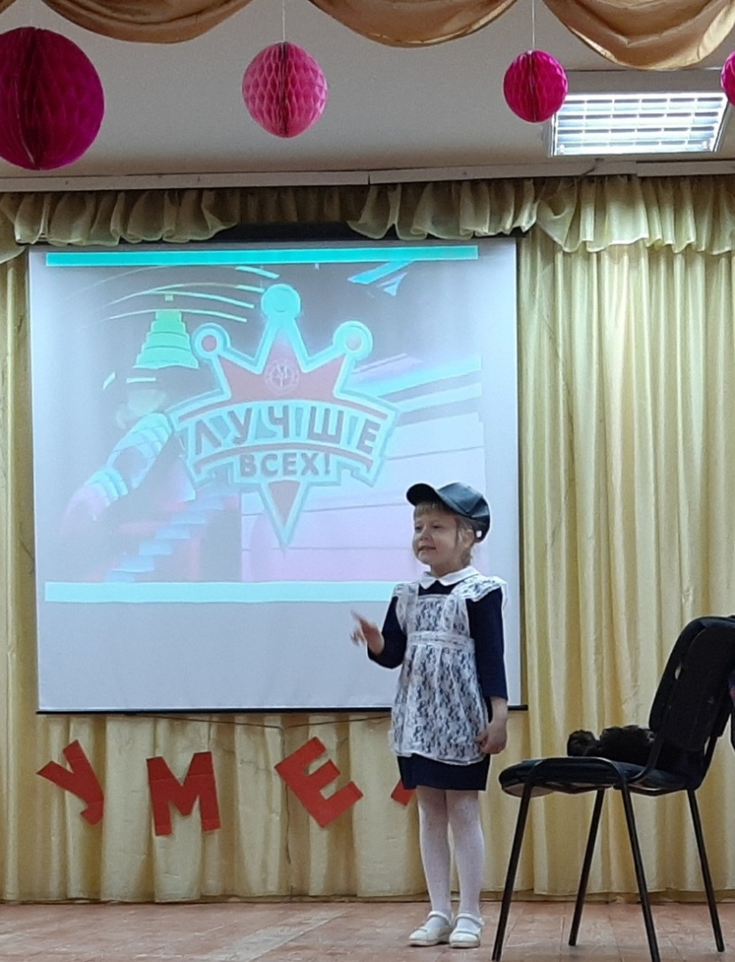

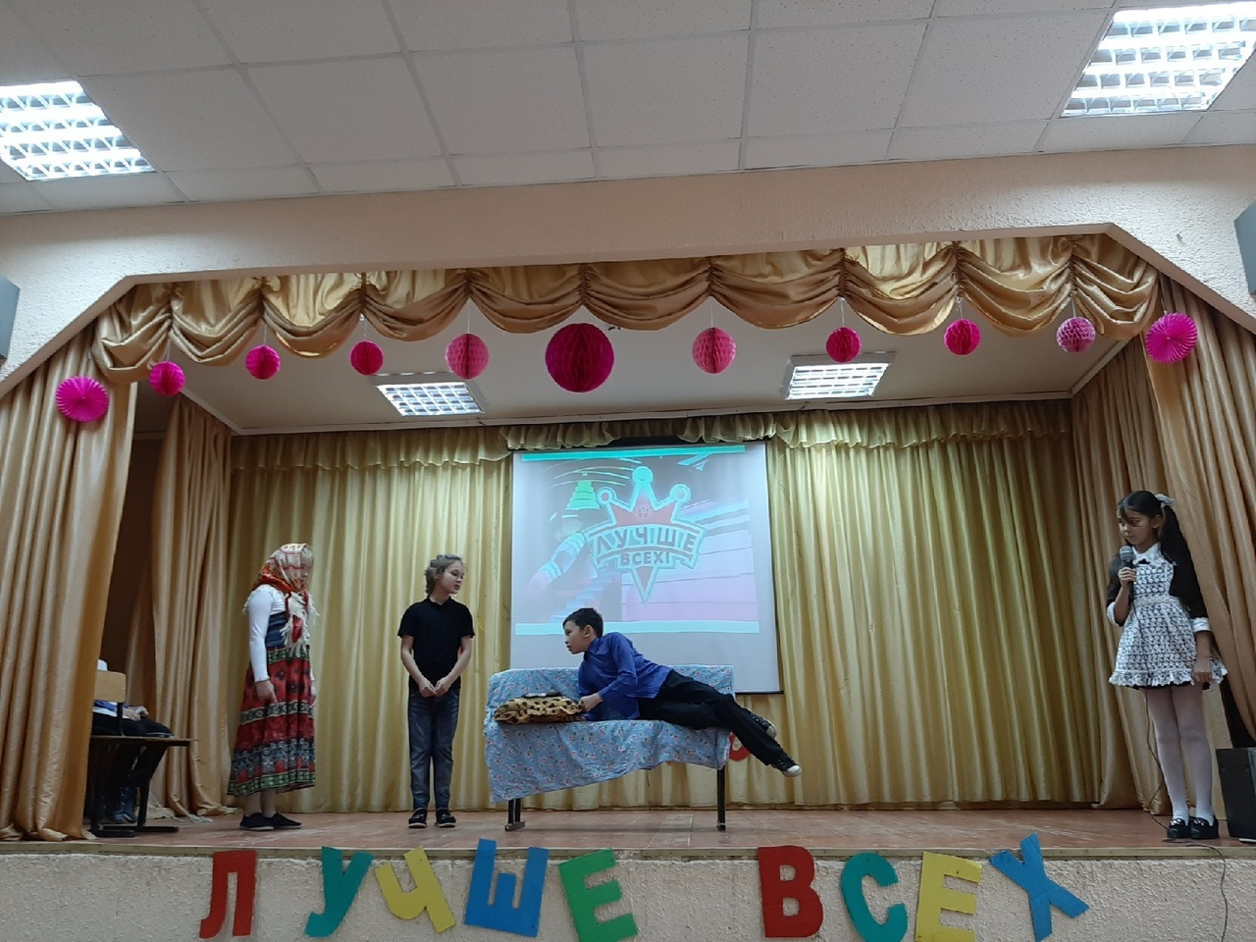
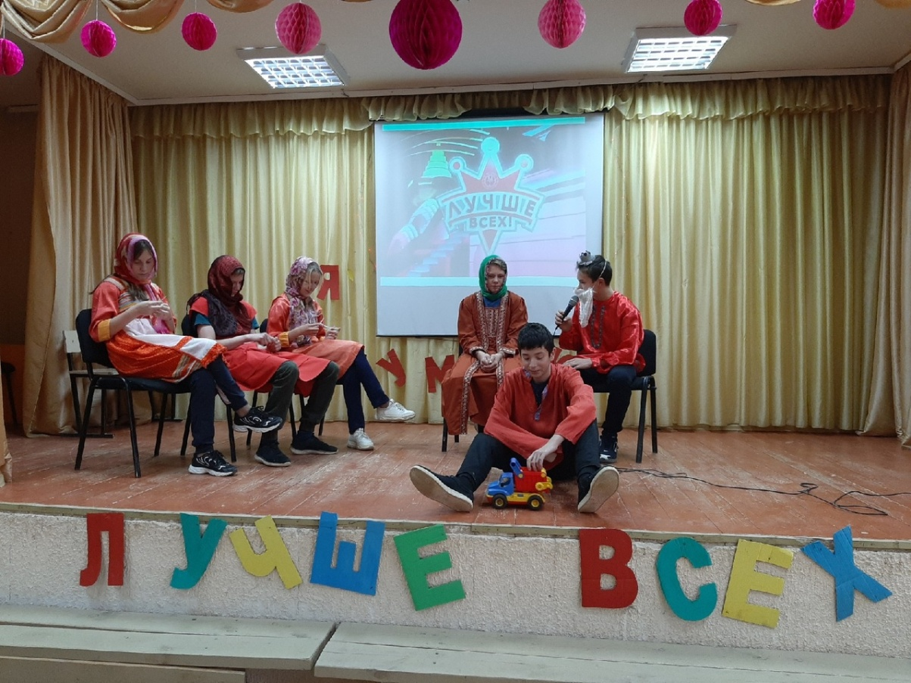
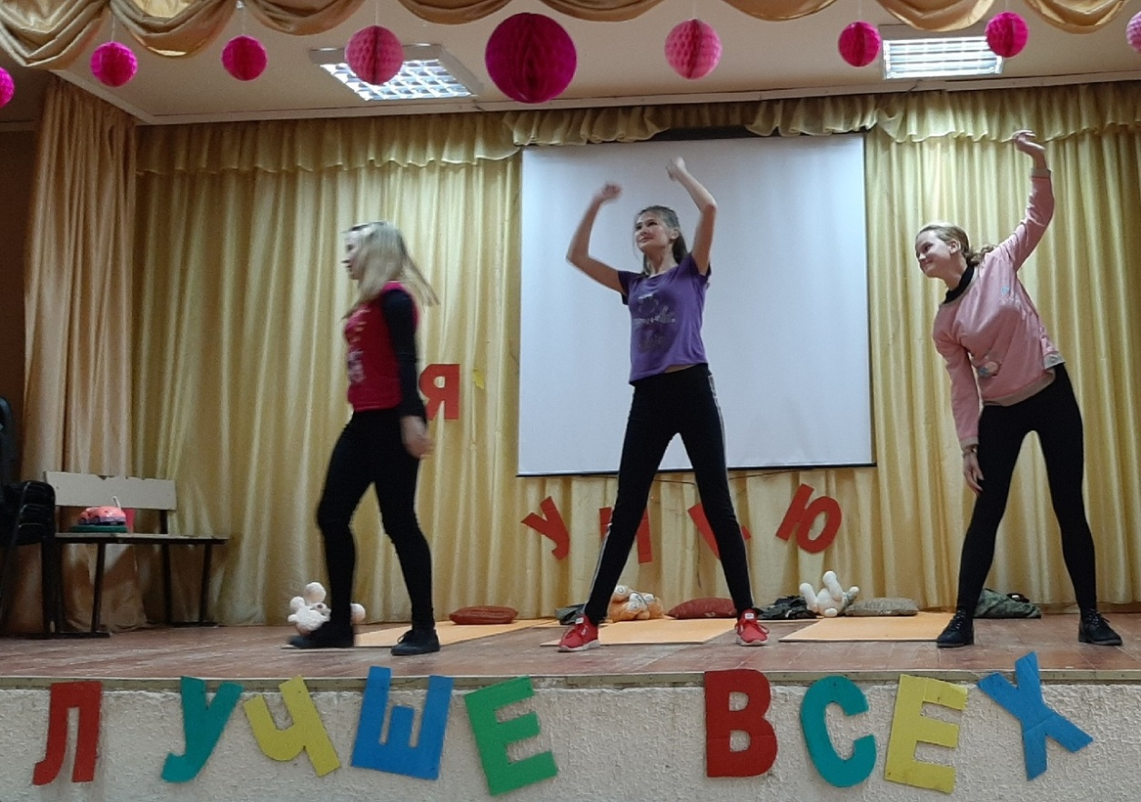
Мероприятие организовано и проведено педагогом – организатором
Лукиной Ольгой Павловной

